2017智慧化醫材及輔具產業推動與輔導成果發表會
暨照護與行動輔具智慧化聯盟簽約儀式
106年經濟部工業局「利基生技醫藥產業輔導與國際化推動計畫」

人口高齡化速度逐年增長，高齡人口議題亦為各國重視之議題，根據美國人口調查與統計局(US Census Bureau)指出，全球人口老化趨勢持續加速，2015年全球74億總人口中高齡人口已超過6億(占全球總人口的8%)，預計2050年將高達16億人(占全球總人口的17%)，成長率超過2倍。在此市場趨力牽引之下全球醫療照護產業產值亦屢創新高。
近年來政府極力推動國內發展高值化醫療照護產業發展以提升台灣生技產業之國際競爭力，生技醫療更列為政府重點發展六大新興產業之一，金屬工業研究發展中心承接執行經濟部工業局「利基生技醫藥產業輔導與國際化推動計畫」，提供產業發展需求之研發設計、檢測驗證、通路行銷…等各個面向的綜合性輔導措施，提升既有醫材廠商技術與產品利基深化，並引導高科技產業跨域投入，因此藉由本發表會與實體成果展示，期望能讓各界瞭解政府在醫療照護技術及產品開發方面之努力，並期待更多廠商一起參與，齊心厚實全國產業，同時在產、官、學、研、醫各界共同努力下，建立台灣成為全球醫療照護之發展重鎮。為使各界瞭解計畫輔導成果，特舉辦「2017智慧化醫材及輔具產業推動與輔導成果發表會暨照護與行動輔具智慧化聯盟簽約儀式」，進行專題演講分享與實體成果展示，敬邀各界先進共同交流。
主辦單位： 經濟部工業局
執行單位：金屬工業研究發展中心
工研院產業經濟與趨勢研究中心
鞋類暨運動休閒科技研發中心

◆展會時間：2017年12月07日(四) 至12月10日(日) 10:00~17:30
◆展會地點：台北南港展覽館4F雲端展場(台北市南港區經貿二路1號)
◆展品陳列攤位號碼: M420
◆發表會時間: 2017年12月07日(四) 10:00~16:50
◆發表會地點: 台北南港展覽館403會議室(台北市南港區經貿二路1號)
◆費 用：免費(名額有限，額滿為止)
◆入場方式：憑QR Code入場。
(報名成功後將寄送入場QR Code，Email資訊請填寫正確)
◆參與對象： 1.醫材與輔具器材業者
2.有意跨足醫療產業廠商
3.對醫療器材與輔具發展有興趣之各界人士
◆報名辦法：1.報名時間：即日起至2017年11月30日止
2.E-mail報名：請填寫報名表後E-mail: renhong@mail.mirdc.org.tw
3.洽詢電話：(07)6955298轉232 廖人宏先生
4.線上報名：
https://www.mirdc.org.tw/ProseminarView.aspx?Cond=6640
◆議 程：

2017.12.07 台北南港展覽館403會議室
10:00-10:30 | 迎 賓 報 到
10:30-11:00 | 主 席 及 貴 賓 致 詞
11:00-11:30 | 2017 照護與行動輔具智慧化聯盟簽約儀式 | 金屬中心、學研機構、廠商
11:30-12:00 | 專題演講  長照政策與輔具發展趨勢 | 金屬中心林志隆副執行長
12:00-13:00 | 休 息 暨 實 體 成 果 展 示
13:00-14:00 | 試驗場域成果發表  - 智慧輔具試驗場域  - 雲端生理監測智慧病房試驗場域 | 北醫醫學院陳適卿院長  成大醫院心內科劉秉彥主任
14:00-15:45 | 輔導案成果分享(一)  - 醫用手術顯微鏡智慧快速自動對焦模組開發  - 雲端遠距三合一生理監測系統輔導開發計畫  - MR醫用智慧手術眼鏡機構設計計畫  - 智慧化影像輔助插管模組開發計畫  - 心臟功能監測設備無線傳輸模組開發  - 高安全性之龍門型移位機開發計畫  - 具照護與復健之智能化移位裝置輔導開發計畫 | 金屬工業研究發展中心  財團法人鞋類暨運動休閒科技研發中心
15:45-16:00 | 休 息 暨 實 體 成 果 展 示
16:00-16:50 | 輔導案成果分享(二)  - 智慧照護床人因工程美學設計輔導  - 數位牙體口內掃描器人因美學加值  - 可親可輕智慧即時透析漏血偵測裝置  - 爬梯助行輔具之科技美學加值計畫  - 創新模組化之入浴輔具結合人因美學加值輔導 | 金屬工業研究發展中心  財團法人鞋類暨運動休閒科技研發中心
16:50~ | 賦 歸
＊主辦單位得保留變更研討會議程及講師之權利(若遇不可預測之因素，可能致使主辦單位無法於會前及時通之所有學員，敬請見諒)。

2017智慧化醫材及輔具產業推動與輔導成果發表會
暨照護與行動輔具智慧化聯盟簽約儀式
106年經濟部工業局「利基生技醫藥產業輔導與國際化推動計畫」

會議時間： 會議地點：
2017年12月07日(四)10:00~16:50 台北南港展覽館403會議室
台北市南港區經貿二路1號
報名表
＊姓名 | 職稱 | 參加場次 | 膳食 | ＊E-MAIL(請以正楷書寫)
 |  | □Day(12/07) | □葷 □素  □葷 □素  □葷 □素
 |  | □Day(12/07) | □葷 □素  □葷 □素  □葷 □素
 |  | □Day(12/07) | □葷 □素  □葷 □素  □葷 □素
 |  | □Day(12/07) | □葷 □素  □葷 □素  □葷 □素
 |  | □Day(12/07) | □葷 □素  □葷 □素  □葷 □素
公司名稱＊ |  |  |  | 電 話＊
聯絡人＊ |  | 職 稱 |  | 分 機＊
E-mail＊ | (請以正楷書寫)
＊有＊記號之欄位務必填寫，以利報名確認及日後的活動訊息通知。
＊主辦單位得保留變更研討會議程及講師之權利(若遇不可預測之因素，可能致使主辦單位無法於會前及時通之所有學員，敬請見諒)。
南港展覽館位置圖與交通資訊
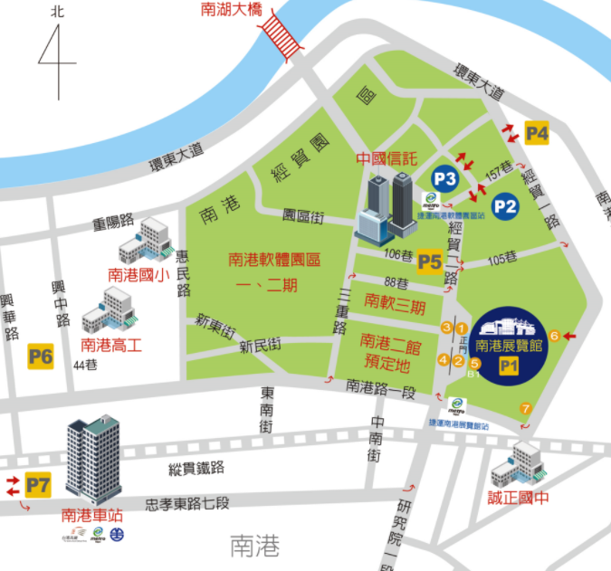
捷運
前往台北南港展覽館1館，可搭乘捷運「文湖線」於「南港展覽館站」下車。
前往台北南港展覽館1館，也可搭捷運「板南線」於「南港展覽館站」下車。

公車
台北南港展覽館1館週邊站牌
南港國小：
212、276、306(三重)、306(大都會)、306、605、620、629、645、645、668、675、小1、小12、小12、小5、藍15、藍22、藍23、205
經貿一路口：
605、629、668、675、南21、51
南港軟體園區北站：
203、281、620、620、629、645、551、711、817、小1、紅32、藍12、藍22、棕9、棕10
南港軟體園區南站：
51、203、281、620、620、629、645、551、711、817、小1、紅32、藍12

